Хочу быть спасателем на воде

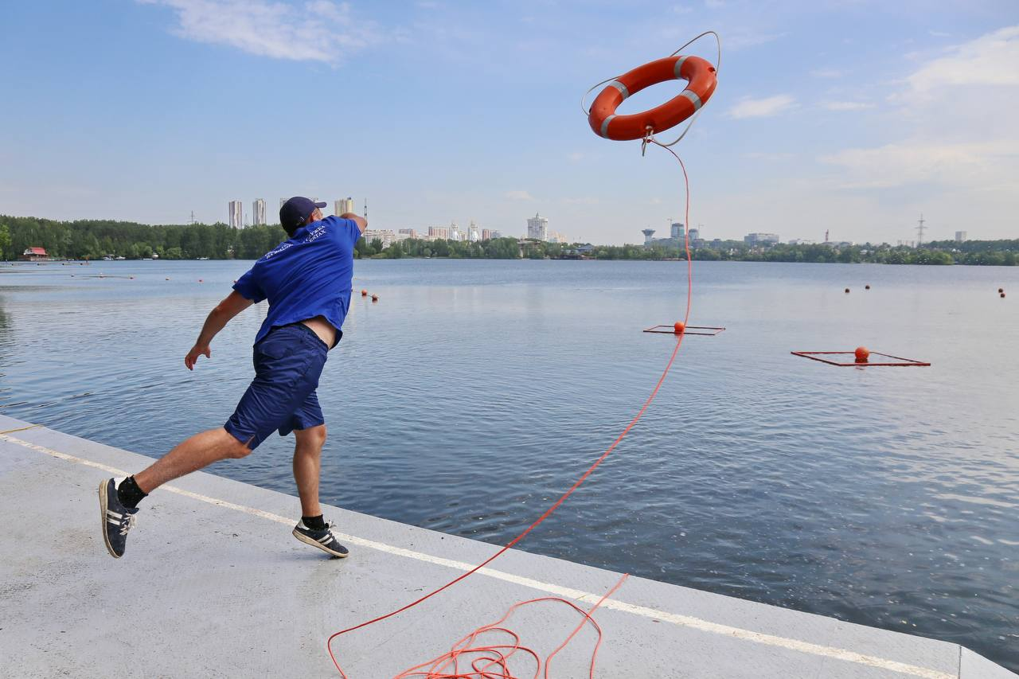

Спасатель – одна из самых почетных, благородных и нужных профессий, а еще одна из самых сложных. Эта работа требует самоотдачи, отличной физической подготовки, железной воли и непрерывного улучшения навыков. Хотите стать спасателем? Разберёмся, как сделать первые шаги к мечте, вместе со специалистами Московской городской поисково-спасательной службы на водных объектах и Учебного центра ГО и ЧС Москвы.

«Я могу долго рассуждать на тему, какими качествами должен обладать будущий спасатель. Но тогда, скорее всего, это получится какой-то идеальный человек. Опираясь на свой опыт и опыт моих коллег спасателей, скажу главное. Быть спасателем – значит быть готовым работать в сложных физических и психологических условиях, работать днем и ночью при любой погоде. Скажу честно, далеко не все с этим справляются», - поделился старший преподаватель Учебного центра ГО и ЧС Москвы Иван Дидух.

Физическая и психологическая подготовка играют в сфере ключевую роль. Спорт для спасателя – не только способ поддерживать форму, но и профессиональная необходимость.

«Очевидно, для спасателей на воде основным будет плавание. Однако действительно важен здесь не навык, а выносливость – не просто выплыть, когда силы на исходе, но и вытащить другого. А если тонущих сразу несколько? Важно здоровье. При устройстве в нашу Службу все спасатели проходят медкомиссию и психологический отбор», – объясняет заместитель начальника отдела подготовки Службы спасения на воде Юрий Колесников.

По закону профессиональный спасатель – это гражданин, прошедший необходимую подготовку и аттестацию на право ведения аварийно-спасательных работ. Спасатели учатся на протяжении всей карьеры: постоянный рост в различных областях, подтверждение или повышение квалификации. Уровень мастерства спасателя, квалификация – это его классность.

«После прохождения комиссии по аттестации пожарных и спасателей будущий специалист получает квалификацию без классности. Прилагая усилия и получая опыт, классность можно повышать», – добавляет Павел.

Любой спасатель должен обладать устойчивостью, самообладанием, умением быстро принимать решения и нести за них ответственность.

Чтобы попробовать себя в роли спасателя, понять, близко ли это сердцу, можно стать спасателем-волонтёром в общественных организациях. Там же можно получить специальную подготовку и инструктаж.

Главное – готовность помогать людям, а участие в добровольческом спасательном отряде – отличное начинание в благом деле.